INDICAÇÃO Nº 1111/2021

Solicita ao Poder Executivo a implantação de rede de água e esgoto na Estrada do Capim Fino, para atender aos moradores do Bairro Pavão, próximo ao ponto de ônibus, ao lado do mercado, conforme croqui em anexo.

Excelentíssimo Senhor Presidente,

O Vereador que esta subscreve INDICA ao Excelentíssimo Senhor Prefeito seus bons ofícios, junto ao setor competente, visando a implantação de rede de água e esgoto na Estrada do Capim Fino, para atender aos moradores do Bairro Pavão, próximo ao ponto de ônibus, ao lado do mercado, conforme croqui em anexo.

JUSTIFICATIVA:

Tal pedido se justifica tendo em vista que este Vereador, na última quinta-feira (21), se reuniu com moradores do bairro, representados pela Sra. Fátima, os quais reivindicaram a implantação de rede de água e esgoto na Estrada do Capim Fino, para atender aos moradores do Bairro Pavão, próximo ao ponto de ônibus, ao lado do mercado, conforme croqui em anexo, o qual conta com mais de 50 famílias, que necessitam deste serviço tão especial, para atender às suas necessidades do dia a dia, justificando, assim, a presente indicação.

Sala das Sessões “Dr. Júlio Arantes de Freitas”, 25 de outubro de 2021.

William da Silva Albuquerque
(William Albuquerque)
Vereador

PROTOCOLO Nº CETSR 25/10/2021 - 11:55 11518/2021
/vtc

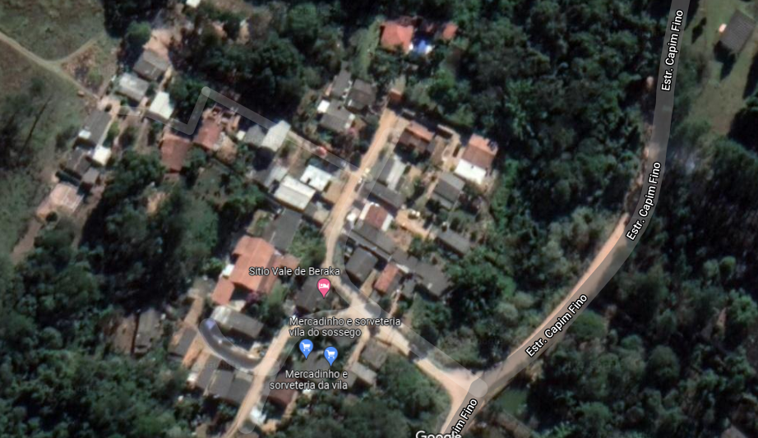

Obs.: Estrada do Capim Fino - Bairro que não possui rede de água e esgoto, em torno de 50 famílias prejudicadas.

